关于开展2023-2024学年教师教学体验、在校生学习体验和2019届毕业生跟踪问卷调查的通知

校属各单位：

根据新一轮本科教育教学审核评估指标和自评报告撰写要求，需要对2023-2024学年教师教学体验、在校生学习体验和2019届毕业生进行跟踪问卷调查，现将有关事项通知如下：

一、调查时间：

2024年1月18日-2024年2月8日

二、调查对象

1.全体在职教师，含职能部门行政、教辅人员；

2.2023-2024学年在校生；

3.2019届毕业生(由麦可思数据服务公司负责通知)。

三、调查方式

问卷调查采用在线答题方式进行，答题入口将通过邮件或短信发送给在校教师、学生和毕业生，也可通过答题链接或二维码进行答题。

四、调查操作步骤

**（一）教师教学体验调查**

1.移动终端（手机或者电脑）通过下面链接进入答题；

<https://loginvalid.mycosresearch.net/?acl=602&uni=10684&entry=wpan5358>

2．通过扫描下图二维码进入答题。

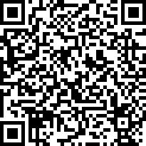

**（二）2023-2024学年在校生学习体验调查**

1.移动终端（手机或者电脑）通过下面链接进入答题；

<https://xscz.mycosresearch.net/login.aspx?uspell=s26846>

2．通过扫描下图二维码进入答题。

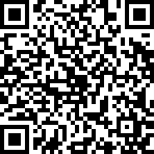

**（三）2019届毕业生跟踪调查**

1.移动终端（手机或者电脑）通过下面链接进入答题；

<https://loginvalid.mycosresearch.net/?acl=309&uni=10684&entry=cjze4273>

2．通过扫描下图二维码进入答题。

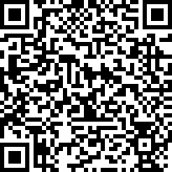

五、相关要求

1.高度重视。本次问卷调查是进一步促进我校教育教学质量持续改进的基础性工作，并为审核评估自评报告撰写提供数据支撑，请各学院统一认识，提高站位，确保本次调查工作落实到位。

2.积极组织。请各职能部门、二级学院积极组织，安排专人负责此项工作，确保全体师生知晓并积极参与，2023-2024学年在校教师和学生问卷调查工作由各职能部门和学院负责通知并督促本部门的教师和学生完成问卷答题，同时麦可思数据服务公司以短信和邮件的方式给在校师生发送答题入口；2019届毕业生跟踪调研工作将由麦可思数据服务公司以短信和邮件的方式负责通知毕业生完成该项工作。

3.按时完成问卷调查。根据数据分析报告撰写要求，答题完成人数比例要求为：教师达到70%，在校生达到70%，毕业生调研人数达到40%，请各部门和学院要严格按照时间节点推进问卷调查工作，确保本次调查工作高效完成。

4.本问卷调研将对个人信息严格保密，问卷所收集到的相关信息仅作分析研究使用。请广大毕业生、在校生、教师积极配合，如实填写。

  曲靖师范学院专业认证及教育教学

 评估工作领导小组办公室

                           2024年1月18日